**C:\Users\wagner\Pictures\lva.png**

UNIVERSIDADE FEDERAL DE SANTA CATARINA – UFSC

PROGRAMA DE PÓS-GRADUAÇÃO EM ENGENHARIA MECÂNICA – POSMEC

LABORATÓRIO DE VIBRAÇÕES E ACÚSTICA - LVA

**MEDIÇÃO DO COEFICIENTE DE ABSORÇÃO UTILIZANDO UM TUBO DE IMPEDÂNCIA**

MATHEUS DUARTE VELOSO

Florianópolis / SC

2015

**MEDIÇÃO DO COEFICIENTE DE ABSORÇÃO UTILIZANDO UM TUBO DE IMPEDÂNCIA**

Relatório apresentado como requisito para obtenção da nota parcial da disciplina Técnicas Experimentais em Acústica e Vibrações do Programa de Pós-Graduação em Engenharia Mecânica da Universidade Federal de Santa Catarina.

Prof. PhD. Arcanjo Lenzi

Florianópolis /SC

2015

**RESUMO**

Este relatório aborda os procedimentos adotados para a determinação do tempo de reverberação em uma câmara reverberante, sendo que o experimento foi dividido em duas etapas, o teste foi feito primeiramente sem a utilização de um material de absorção e posteriormente com. O objetivo deste relatório está pautado no que foi solicitado pelo professor da disciplina que será descrito ao longo do texto.

Sumário

**1 INTRODUÇÃO 5**

**1.1 Objetivos específicos 5**

**2 FUNDAMENTAÇÃO TEÓRICA E REVISÃO BIBLIOGRÁFICA 6**

**2.1 Conceito de Som 6**

**2.2. Decibel 6**

**2.3. Nível de pressão sonora 6**

**2.4. Nível de potência sonora 7**

**2.5. Tempo de reverberação e absorção sonora 8**

**2.6. Microfone capacitivo 8**

**2.7. Câmaras Reverberante e Anecóica. 9**

**2.8 Absorção sonora 11**

**3 METODOLOGIA 12**

**3.1. Instrumentos de medição 12**

**3.2. Medição do tempo de reverberação na câmara reverberante 13**

**4 ANÁLISE E RESULTADOS 15**

**4.1. Tempo de Reverberação 15**

**4.2. Coeficiente de absorção 15**

**5CONCLUSÕES 17**

# 1 INTRODUÇÃO

Sabe-se que com o passar dos anos, existem cada vez mais normas e leis que visam o controle de ruído. Desta forma percebe-se a importância de se estudar os ruídos gerados por maquinas, automóveis e ate mesmo pelos seres vivos.

Em análises acústicas é de extrema importância a avaliação do tempo de reverberação em ambientes fechados. Esta grandeza é importante pois a mesma nos fornece o tempo necessário para um determinado ambiente absorver a energia sonora gerada por uma fonte sonora.

## 1.1 Objetivos específicos

* Medir o tempo de reverberação em uma câmara reverberante;
* Medir o tempo de reverberação em uma câmara reverberante com a adição de um material absorvedor;
* Determinar o coeficiente de absorção sonora;.

# 2 FUNDAMENTAÇÃO TEÓRICA E REVISÃO BIBLIOGRÁFICA

Este tópico abordou uma breve revisão sobre conceitos como som, decibel, NPS, NWS entre outros. Além disso mostrou algumas formulações matemáticas que auxiliaram nos cálculos necessários ao longo do trabalho.

## 2.1 Conceito de Som

O som é a sensação produzida no sistema auditivo, já o ruído é um som indesejável, sendo que em geral de conotação negativa (BISTAFA, 2011). Sons são vibrações das partículas do ar que se propagam a partir de estruturas vibrantes, mas nem toda estrutura que vibra gera som.

O som pode ser definido como uma variação da pressão ambiente detectável pelo sistema auditivo. Ao nível do mar, a pressão ambiente é de 101.350 Pa. A menor variação da pressão ambiente detectável pelo sistema auditivo é da ordem de 2x10-5, essa pressão é chamada de limiar da audição.

O som é uma onda mecânica, logo necessita de um meio material para se propagar, não se propagando no vazio. A velocidade de propagação difere mediante o meio de propagação ao qual o som esta imerso. De uma forma geral, a propagação das ondas sonoras é mais rápida nos sólidos do que nos fluidos.

## 2.2. Decibel

Como o ouvido humano apresenta uma grande faixa de pressão sonora audível e os sinais não são interpretados de maneira linear pela audição humana, a escala utilizada para representar a resposta da audição humana é a logarítmica. Sendo assim, a unidade usada para medir pressão sonora é o decibel (dB), que é uma unidade dada pelo logaritmo da razão (que vem em razão de 10) entre duas quantidades, sendo uma a de referência.

## 2.3. Nível de pressão sonora

O nível de pressão sonora é uma escala que avalia comparativamente as intensidades dos sons (GERGES, 2000). Os audiogramas são gráficos onde se representa o limiar da audibilidade em função da frequência e do nível de intensidade sonora.

O nível de pressão sonora é a medida física preferencial para caracterizar a sensação subjetiva da intensidade dos sons (BISTAFA, 2011). Desta forma o NPS é sempre calculado com o valor eficaz dos sons, este cálculo pode ser visto na equação 1.

|  |  |
| --- | --- |
|  | (1) |

Onde:

Peficaz é o valor da pressão sonora em Pascais emitida em um ambiente.

Po é o valor da pressão de referência = 2 x 10^-5 Pa

NPS o nível de pressão sonora.

## 2.4. Nível de potência sonora

A potência sonora descreve a energia emitida pelo som de algum equipamento ou fonte sonora. Ela é assim uma característica de um determinado equipamento. Não é afetada pelo ambiente e não é de fácil medição (FREITAS, 2014). É possível perceber a dificuldade de se medir o NPS, pois caso se mude o ambiente onde foi foram feitas as medições os resultados provavelmente serão diferentes, ou seja, o ambiente exerce influencia nas medições nas formas de absorção, reflexão entre outros.

Um conjunto de pressões sonoras pode ser utilizado para a medição da potencia sonora de determinada fonte, porem tal calculo dependerá de certas variáveis tais como direção, distancia da fonte, características ambientais e a área em que a medida ocorre. Conhecer a potência sonora de um equipamento é importante, já que a partir dela podemos calcular a pressão sonora em qualquer lugar, conhecendo-se tamanho, forma e absorção do mesmo. O nível de potência sonora pode ser determinado pela equação 02.

|  |  |
| --- | --- |
|  | (2) |

Onde:

Wé o valor da potência sonora em Watts da fonte.

Wo é o valor da Potência sonora de referência = 10^-12 W

NWS o nível de potência sonora.

## 2.5. Tempo de reverberação e absorção sonora

O tempo de reverberação, T, pode ser definido como sendo o tempo, em segundos, que a densidade de energia sonora necessita para decair 60 dB (a um milionésimo do valor inicial). Este parâmetro pode ser calculado utilizando a equação 3 e obtendo os parâmetros necessários a partir do figura 1.

Figura 1 Decaimento para o cálculo do tempo de reverberação

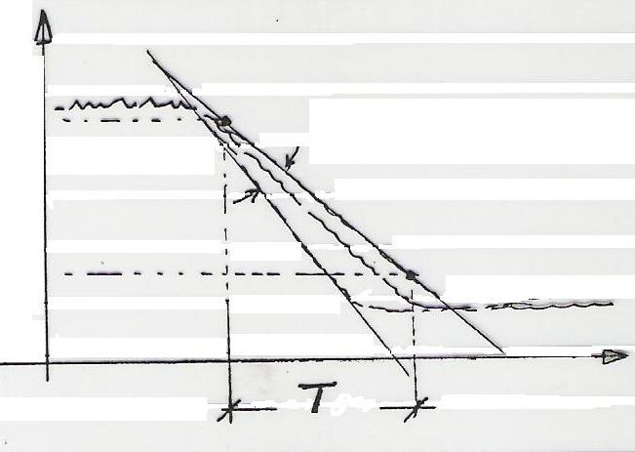

Fonte: Elaborado pelo autor.

|  |  |
| --- | --- |
|  | (3) |

Onde:

T é o tempo de reverberação em segundos.

α é o coeficiente de absorção.

V é o volume do ambiente em metros cúbicos.

S é a área total superficial da sala.

## 2.6. Microfone capacitivo

Os microfones que usam o princípio do capacitor variável são conhecidos como microfones capacitivos ou condensadores. O microfone capacitivo consiste de uma placa fixada muito próxima ao diafragma, como mostra a figura 2. Entre a placa e o diafragma é mantida uma carga elétrica polarizada, de forma que quando o diafragma se move sob a influência das ondas sonoras, a tensão eletrica entre ele e a placa varia da mesma forma.

Figura 2Microfone capacitivo



Fonte: Disponível em http://www.dirsom.com.br/

## 2.7. Câmaras Reverberante e Anecóica.

Existem ambientes, que do ponto de vista acústicos são conhecidos como câmaras anecoica e reverberante. Esses ambientes são utilizados em laboratórios que realizam ensaios especializados em acústica.

Em numa câmara anecóica, as superfícies são construídas de foram tal que absorvem toda a energia sonora incidente, logo não se considera o som refletido. No extremo oposto, tem-se as câmaras reverberantes, cujas superfícies são construídas de tal forma a maximizar o som refletido, no sentido de gerar campo difuso (BISTAFA, 2011). As câmaras citadas acima podem ser vistas nas figuras abaixo, sendo que a primeira pode ser vista na figura 3 e a segunda na figura 4.

Figura 3 Câmara semi-anecóica

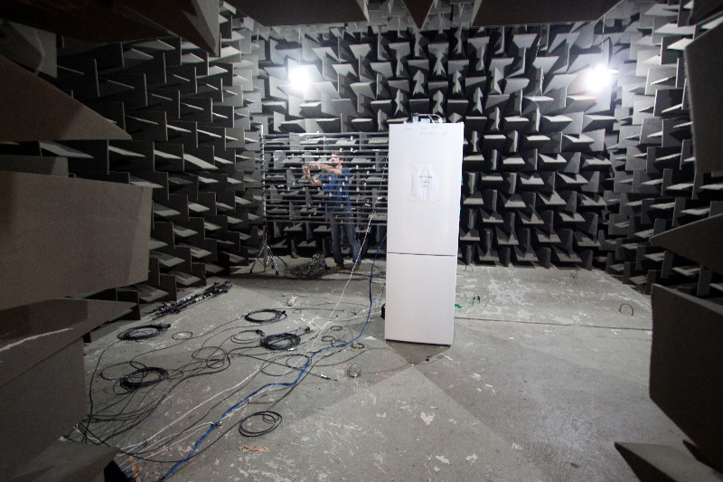

Fonte: Disponível em http://lva.ufsc.br/

Figura 4 Câmara reverberante

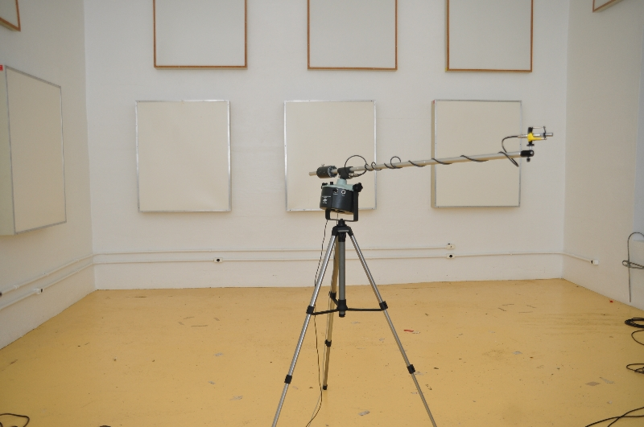

Fonte: Disponível em http://lva.ufsc.br/

## 2.8 Absorção sonora

Quando as ondas sonoras interagem com materiais, a energia contida na onda incidente pode ser transmitida, refletida ou absorvida no interior do material. As superfícies absorvedoras geralmente são planas, apesar de alguma curvatura ser tolerada, desde que o raio de curvatura seja grande quando comparada com um comprimento de onda. O balanço energético pode ser visto na equação 04 e o fenômeno da incidência da onda em uma superficie é ilustrado na figura 05 (LONG,2006).

|  |  |
| --- | --- |
|  | (4) |

Figura 5 Esquema do balanço energetico em uma superficie



Fonte: LONG,2006

O coeficiente de abosrção sonora representa a relação entre a energia absorvida e a energia incidente como moestrado na equação.

Materiais de absorção são materiais que têm a propriedade de transformar parte da energia sonora através da viscosidade do ar, no caso de materiais porosos, ou pelo atrito das fibras, no caso de materiais fibrosos, em energia térmica.Suas aplicações geralmente são em revestimento interno de paredes de ambientes edificados, revestimento interno de dutos e painéis acústicos, etc.

## 2.9 Tubo de impedância

Para o cálculo do coeficiente de absorção sonora em dutos é comum utilizar-se de tubos de impedância, que pode ser visto na figura 6. O princípio de funcionamento de um tubo de impedância consiste em medir o coeficiente de absorção de determinado material utilizando as ondas planas incidentes e refletidas. Para o cálculo de diferentes coeficientes de absorção é bem comum utilizar o método das funções de transferências que é suportado pela norma ISO 10534-2 (1998). No entanto é necessário determinar as frequências de corte do tubo de impedância, esse calculo pode ser visto na equação 5.

Figura 6 Tubo de impedância

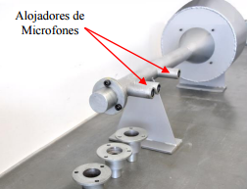

Fonte: Disponível em http://lva.ufsc.br/

|  |  |
| --- | --- |
|  | (5) |

Onde:

é a velocidade do som no ar:

é o diâmetro interno do tubo;

No entanto segundo as equações 6 e 7 da norma ISO 10534-2 (1998), tem-se que existe um limite superior pra frequência de corte e um limite inferior afirmando que a distancia entre os microfones não devem exceder 5% do comprimento de onda da menor frequência.

|  |  |
| --- | --- |
|  | (6) |
|  | (7) |

Onde:

é a menor distância entre os microfones;

é a maior distância entre os microfones ;

# 3 METODOLOGIA

Neste tópico foram abordados os procedimentos utilizados para a obtenção do coeficiente de absorção utilizando o tubo de impedância.

## 3.1. Instrumentos de medição

Para a obtenção do coeficiente de absorção utilizando o tubo de impedância:

1. Microfone capacitivo

É importante ressaltar que nos ensaios realizados no tubo de impedância foi utilizado o microfone do tipo campo livre. Abaixo pode-se ver os dados do fabricante Bruel e Kjaer para os microfones utilizados:

Campo difuso 1

* Tipo nº 4189;
* Sensibilidade -26.6 dB re 1V/Pa;
* Equivalência: 46.7 mV/Pa;
* Incerteza, 95% de nível de confiança de 0,2 dB;

Campo difuso 2

* Tipo nº 4189-A-021;
* Sensibilidade -26.7 dB re 1V/Pa;
* Equivalência: 46.0 mV/Pa;
* Incerteza, 95% de nível de confiança de 0,2 dB

1. Calibrador de microfone tipo CAL 200, da Larson Davis. Nível de calibração 94 / 114 dB.
2. Analisador de sinais do fabricante Bruel e Kjaer tipo 3050-B-060 de seis canais e módulo de entrada de 50 Hz.
3. Computador e Cabos
4. Lã de rocha de três espessuras diferentes, sendo elas:

* 25 mm;
* 24,5 mm;
* 24,0 mm

## 3.2. Medição do coeficiente de absorção utilizando um tubo de impedância.

Para a medição do coeficiente de absorção no tubo de impedância da figura 7, utilizou-se os procedimentos sugeridos pela norma ISO 10534-2 *Acoustics* – *Determination of sound absorption coeficiente and impedance in impedance tubes- part 2: transfer – function method.* No experimento foram feitas 4 medições, sendo que uma delas foi sem o material de absorção e três com material de absorção.

Figura 7 Tubo de impedancia do LVA

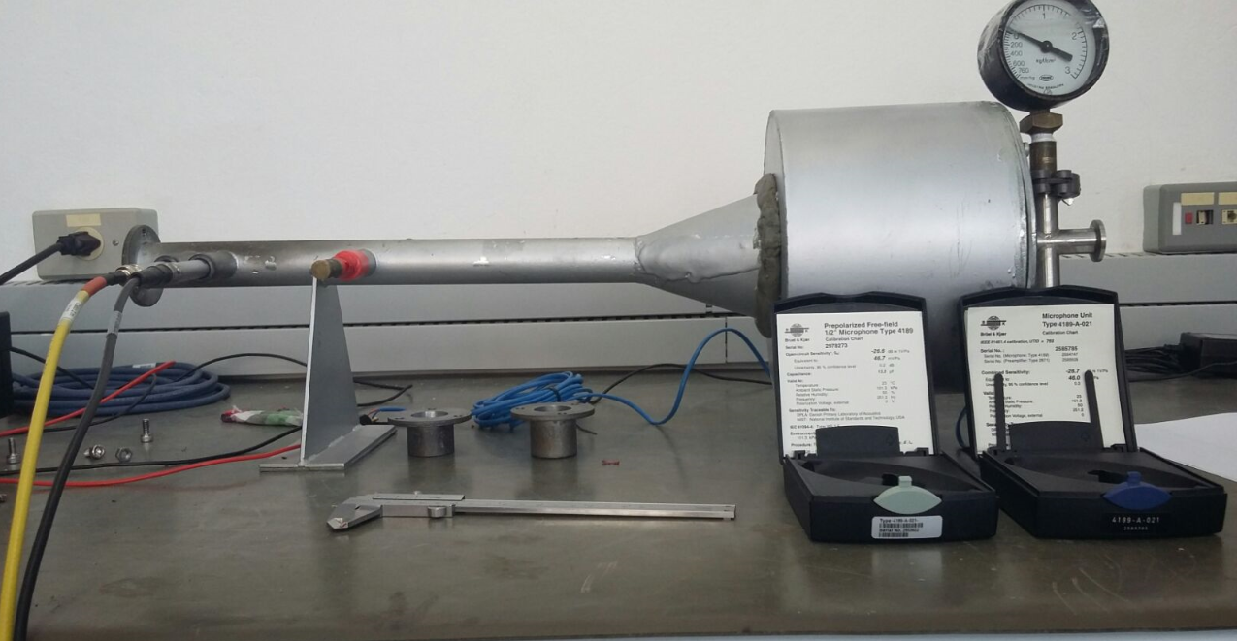

Fonte: Elaborado pelo autor

Segundo a norma ISO 10534-2 o método utilizado para a cálculo do coeficiente de absorção consiste em se utilizar funções de transferências da pressões sonoras medidas pelos microfones. No experimento realizado com o auxilio do *software da B&K* já foi possível obter os valores das funções de transferências entre os microfones. No entanto ainda foi necessário calcular as funções de transferências para os microfones quando os mesmos estão sujeitos as ondas incidentes e refletidas. É possível determinar essas funções de transferências utilizando as equações 8 e 9.

|  |  |
| --- | --- |
|  | (8) |
|  | (9) |

Onde:

é a função de transferência com relação a onda incidente;

é a função de transferência com relação a onda refletida;

é o número de onda;

Além de determinar as funções de transferências para as ondas incidentes e refletidas, foi necessário calcular o coeficiente de reflexão (*r*), que pode ser calculado pela equação 10.

|  |  |
| --- | --- |
|  | (10) |

Onde:

é a distância do microfone mais afastado da saída do tubo de impedância;

Com o coeficiente de reflexão foi possível calcular o coeficiente de absorção utilizando a equação 11.

|  |  |
| --- | --- |
|  | (11) |

Onde:

é o coeficiente de absorção;

# 4 ANÁLISE E RESULTADOS

Neste tópico foi abordado os resultados parciais, que propiciaram a obtenção de outros resultados, e os resultados finais, ou seja, os propostos pelo experimento. Além disso foi feita uma breve análise a cerca dos dados obtidos e resultados finais.

## 4.1. Tempo de Reverberação

Analisando a figura 8 que mostra os tempos de reverberação com e sem o material de absorção foi possível inferir que para todas as frequências, exceto para a frequência de 80 Hz, ocorre uma diminuição no tempo de reverberação com a utilização do material de absorção. Acredita-se que este posto discrepante em 80 Hz tenha acontecido por um erro de mediação. Percebe-se também que a utilização do material de absorção começa ter uma maior eficiência a partir de 400 Hz, onde posse dizer que já existe uma diferença de aproximadamente 2 segundos.

Figura 9 Tempo de reverberação na sala reverberante

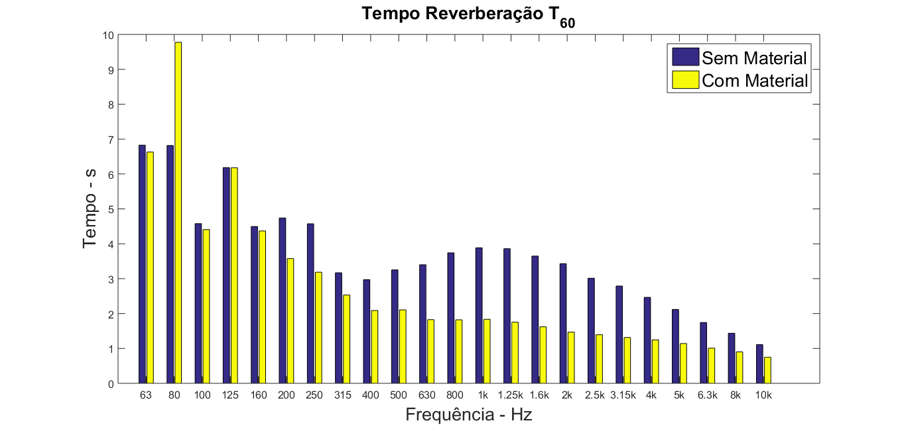

Fonte: Elaborado pelo autor.

## 4.2. Coeficiente de absorção

Analisando a figura 9 é possível ver que existe um comportamento anômalo do coeficiente de absorção entre as frequências de 63 a 80 Hz, a partir desses valores de frequências tem-se o comportamento coerente com o visto nas literaturas. Para a analise foi necessário calcular as frequências de corte inferior e superior, sendo elas de 200 Hz e 5 KHz. Este intervalo foi considerado o intervalo de interesse, sendo que nesta faixa de frequências tem-se uma crescente no coeficiente de absorção chegando a 1, que representa 100% por volta de 4 KHz.

Figura 10 Coeficiente de absorção na câmara reverberante

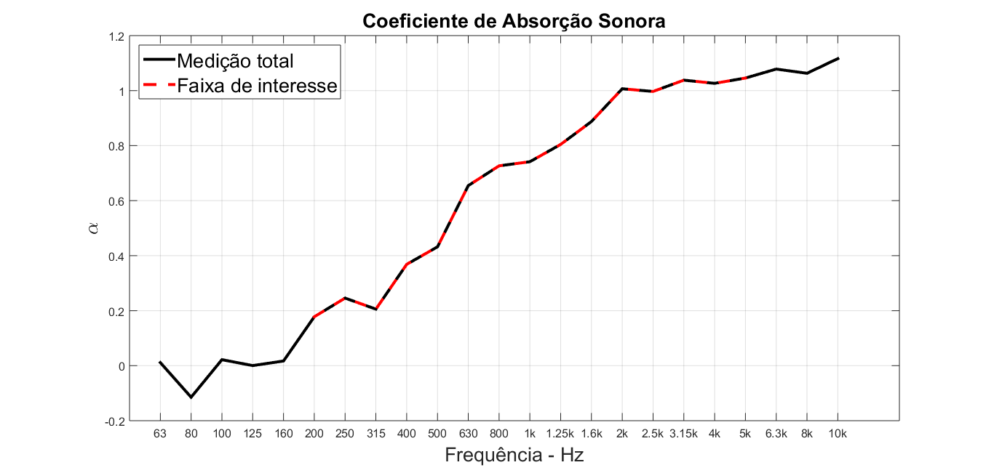

Fonte: Elaborado pelo autor.

# 5CONCLUSÕES

Com o trabalho realizado foi possível inferir que os tempos de reverberação para toda faixa de frequências exceto para a frequência de 80 Hz obteve-se um tempo menor com a utilização do material de absorção do que sem o mesmo. Além disso concluiu-se que para as frequências de a partir de 400 Hz teve-se um resultado mais expressivo com a utilização do material absorvedor.

O trabalho também avaliou os coeficientes de absorção ao longo da frequência. No faixa entre as frequências de corte obteve-se um comportamento coerente com o visto nas literaturas, ou seja, aumentando com a frequência, atingindo seu valor máximo por volta de 4 KHz.

**REFERÊNCIAS**

**BISTAFA,** SYLVIO R, **Acústica aplicada ao controle de ruído,** 2° edição – São Paulo 2011.

**GERGES**, S. N. Y**. Ruído. Fundamentos e Controle.** Florianópolis: [s.n], 2000.

INTERNATIONAL ORGANIZATION FOR STANDARDIZATION, 2003. ISO 3745: **Acoustics — Determination of sound power levels of noise sources using sound pressure — Precision methods for anechoic and hemi-anechoic rooms.**

INTERNATIONAL ORGANIZATION FOR STANDARDIZATION, 2010. ISO 3741: **Acoustics — Determination of sound power levels and sound energy levels of noise sources using sound pressure — Precision methods for reverberation test rooms**

**FREITAS**, W.C.G. **Estimativa de Potência Sonora de Equipamentos de Navios de Apoio Offshore**. Graduação em Engenharia Naval e Oceânica. Universidade Federal do Rio de Janeiro. 2014.